苏州大学附属第一医院新院体检须知
尊敬的女士、先生们：
热忱欢迎您来苏州大学附属第一医院新院(平海路899号)体检，体检前，请您详细了解体检的相关信息：
一、体检前三天饮食宜清淡，体检当天早晨空腹，暂停服用不必要的药物（降压药或降糖药除外）。
二、体检时间：上午 7:15、8：00、8：30分时间段开始，最晚9:00前到达。
三、体检位置：门诊楼五楼B区。
四、体检入口：路面入口位于门诊楼西南第一个入口（见地面指引牌）。地下车库入可乘坐7号、8号电梯(骨科门诊旁)直达五楼体检中心。
五、体检顺序：取号→服务台登记→更衣室换鞋→抽血→B超→早餐→心电图→内科→外科→眼科→耳鼻喉科→妇科→乳腺检查→一般检查→胸片→尿常规→交费等（抽血、B超等检查需要空腹，其余项目可餐后交叉进行）。
六、因体检软件更新，请务必携带本人二代身份证前来体检。个人体检可使用银行卡（信用卡）缴费。
七、注意事项：
（1）请不要携带贵重饰品，以免检查时不慎遗失；请不要穿连衣裙及有金属装饰的上衣，最好穿着运动型内衣，以免检查时不方便或影响X片，CT片诊断；孕妇或准备怀孕者禁做放射线检查。
（2）B超检查：肝、胆、胰、脾、双肾需要空腹；盆腔（如膀胱、子宫、附件、前列腺项目）需待膀胱充盈后检查(注意:尽可能留晨尿)。
（3）妇科检查：月经期间暂停检查、未婚女性原则上不做妇检，做妇科检查前应排空膀胱。月经期间不做尿检
（4）体检结束后将体检指引单交至服务台，5—10个工作日由主检医师作检后健康评估及保健建议后电话联系，反馈给单位或个人。
体检咨询电话：67973333、 67973222
苏州大学附属第一医院健康管理中心

附：交通示意图

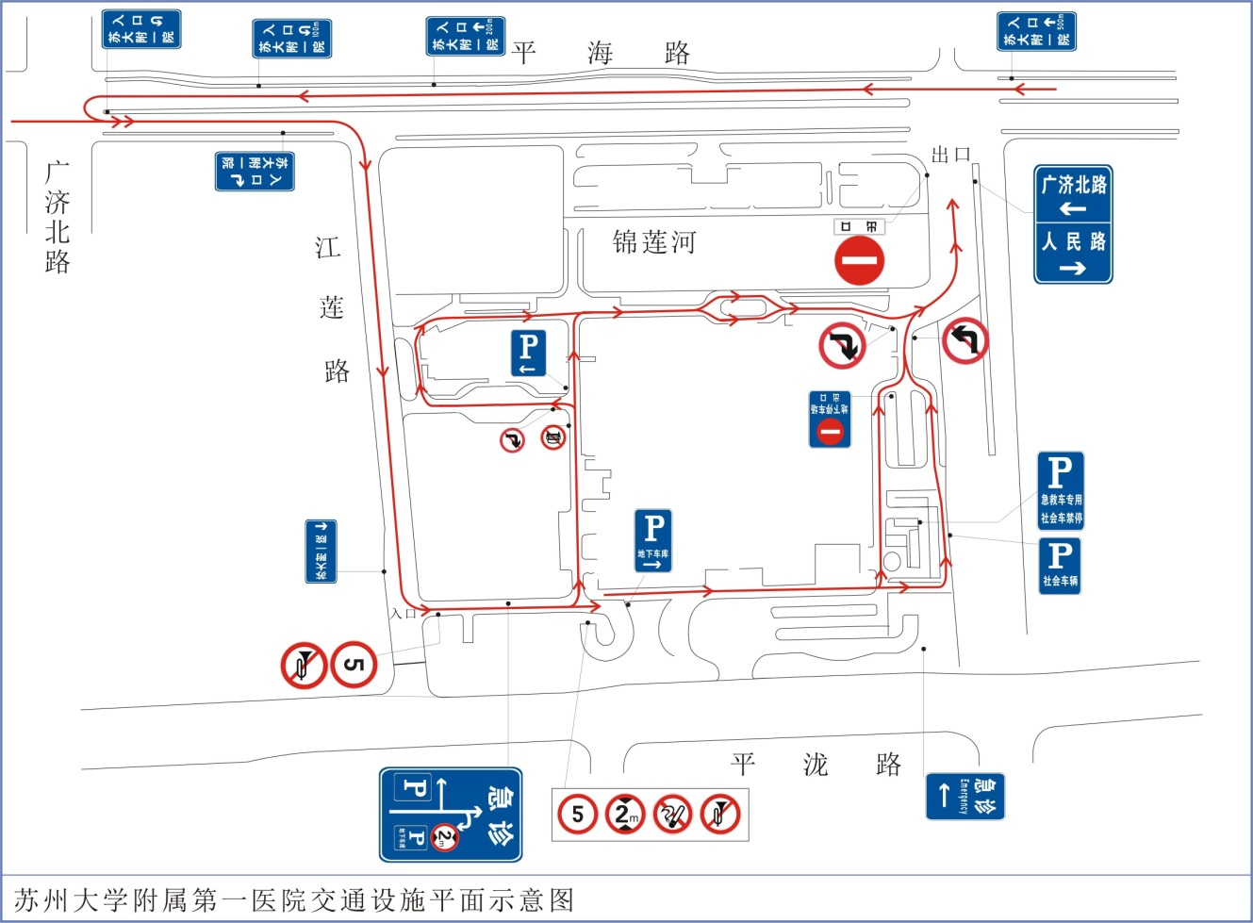
自驾友情提醒：我院位于沪宁高速路和城北东路（312国道）之间，临近苏州火车站，毗邻万达广场商贸区。可从人民路或者江乾路、江星路等转入平海路，从江莲路进入医院西门。过万达广场后请留意沿途交通引导标识。
轨道交通：
- 轨道交通2号线至平陇路东站，出站后向西北方向沿平陇路步行约10分钟。
- 轨道交通4号线至平陇路西站。出站后3号出口步行五分钟。
公交车线路：
附一院新院北公交站（公交76路；215路;309路；800路东线；800路西线；808路；925路）。
仲雅苑东公交站（途经公交车：79路；80路东线；80路西线；82路；88路；816路）。

